

Стерта форма дизартрії важке мовленнєве порушення , пов’язане з органічним ушкодженням центральної нервової системи.

ПРИЧИНИ ВИНИКНЕННЯ СТЕРТОЇ ФОРМИ ДИЗАРТРІЇ.

Відхилення у період внутрішньоутробного розвитку.
(Токсикози, гіпертонія, нефропатії під час вагітності)
- Інфекційні захворювання матері під час вагітності.
- Шкідливі звички майбутньої матері.
(Зловживання наркотичними препаратами та алкоголем)
- Ускладнення під час пологів.
(Обвиття пуповиною навколо шиї новонародженого; тривале зневоднення плоду під час пологів; механічна допомога породіллі- використання вакууму, щипців)

- Перенесені дитиною травми, або захворювання на першому році життя.
(енцефаліти; менінгіти; судинні захворювання; психофізичні травми)

ОСОБЛИВОСТІ АНОМАЛЬНОГО РОЗВИТКУ ДИТИНИ ІЗ СТЕРТОЮ ФОРМОЮ ДИЗАРТРІЇ.

Рухові порушення.
Загальні рухи:
Дитина незграбна, невпевнена в своїх рухах (не вміє стояти на одній нозі, наслідувати рухи тварин, птахів, людей).
Точні рухи пальців рук (дрібна моторика).
Дитина не може застебнути ґудзик, зав’язати або розв’язати шарф, стрічку. На заняттях з образотворчого мистецтва діти не вміють утримувати олівець, розминати пластилін та не можуть викладати дрібні елементи аплікації. Треба відмітити напруженість рук, або недостатню силу м’язів. Звертає увагу на себе надзвичайно низький рівень працездатності, та втомлюваність такої дитини.
Порушення артикуляції.

Відбувається внаслідок недостатньої напруженості, або перенапруженості у м’язах язика, губ, м’якого піднебіння та підвищене слиновиділення, що призводить до -…

Порушення звуковимови.
(Змішуваність, спотворення, заміна, або повна відсутність звуків)
Порушення голосу.
(Ослабленість; монотонність; невміння міняти висоту голосу за наслідуванням)
Порушення дихання.
(Закороткий вдих; мовлення на вдиху; переважає верхньо-ключичний тип дихання)
Для раннього виявлення стертої форми дизартрії дуже важливо вчасно звернутися за консультацією до лікаря психоневролога та логопеда для організації комплексного впливу даних фахівців.

Діти із діагностованою стертою формою дизартрії потребують довготривалої систематизованої індивідуальної логопедичної допомоги.

ЗАВДАННЯ ЛОГОПЕДА:

- Подолати порушення мовленнєвої моторики (напруженість або в’ялість м’язів язика, губ, м’якого піднебіння).

- Загальмувати неправильні мовленнєві навички (спотворена одностороння вимова приголосних, змішуваність та заміни фонем).

- Сформувати нові точні мовленнєві навички та вміння.

- Закріпити їх до ступеня автоматизації.

ТРИ СХОДИНКИ В РОБОТІ НАД ПОДОЛАННЯМ СТЕРТОЇ ФОРМИ ДИЗАРТРІЇ.

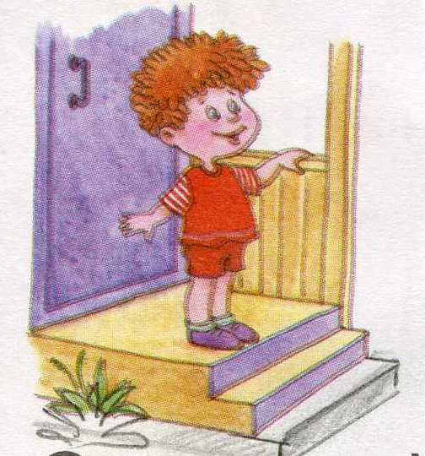

1.Боротьба з підвищеним слиновиділенням та порушенням артикуляції:
- Дитина повинна навчитися ковтати слину і тримати рот у закритому положенні.
- Утримувати задане положення губ, язика у стані довготривалого спокою, починаючи з секунд до декількох хвилин.
- Тренувати м’язи пальців рук, виконуючи запропоновані логопедом впрви польчикової гімнастики та підготовки руки дитини до письма.
- Активізувати голосові зв’язки дитини, порівнюючи вібрацію гортані дорослого за допомогою долоні та фіксуючи слухову увагу на звучанні.
- Дихальні вправи/
- Вправи на тривалість, гучність , силу та висоту звучання голосу.

2. Робота над звуковимовою:
- Повторювання звука в складах, простих одно – двоскладових словах, складних словах та реченнях.
- Свідоме порівняння (диференціація ) близьких фонем у складах, словах та реченнях.
- Переказ текстів (коротких казочок, оповідань).

3. Робота над засвоєнням лексико – граматичної сторони мовлення та підготовча робота з грамоти.

ШАНОВНІ БАТЬКИ!
Допоможіть своїм дітям навчитись правильно виконувати артикуляційні вправи , корисні та цікаві:
Мамине лагідне слово: Картинка – розумна дитинка:
Для губ
Вправа “Парканчик”
Я – веселий, всім скажу. 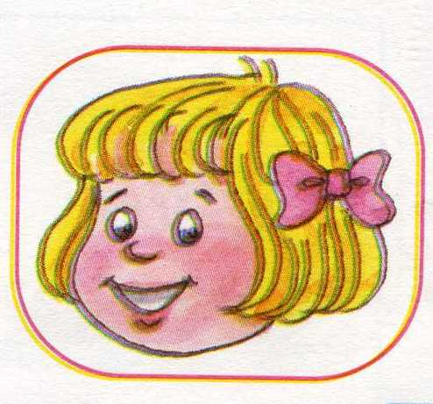Зубів парканчик покажу.

Вправа “Хоботок”
Витягни губи , зроби хоботок. Будеш як бджілка шукати медок. 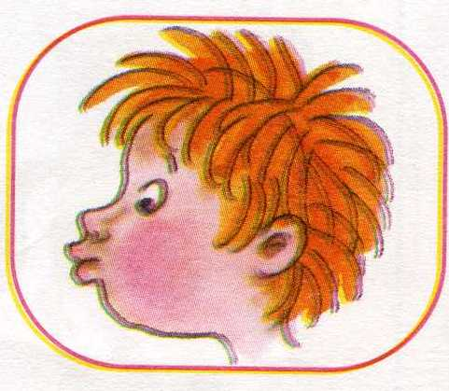
Для язика
Вправа “Покарання язичка”
Неслухняний язичок плямкає губами. 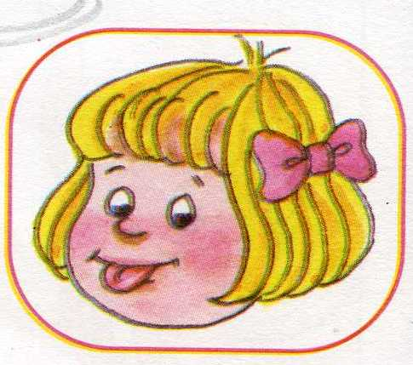Пя-пя-пя (2р.) не балакай з нами.
Вправа “Чашечка”
Зроби широким свій язик, його
краєчки підійми. 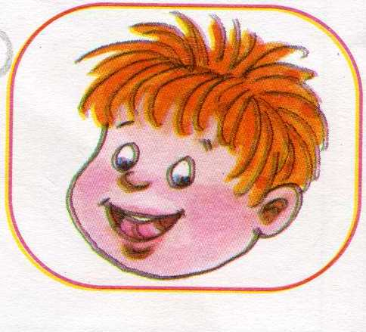
Бач, вийшла чашечка у нас, зроби її ти кілька раз.

Не менш важлива постановка мовленнєвого диафрагмального дихання. Вона потребує контролю батьків за формуванням плавного подовженого видиху.
Цікаві ігрові прийоми:
1.Тренування глибокого, повільного вдиху через ніс.
Вправа “Аромат”.
Понюхати квіти, парфуми, апельсин тощо. (Піднятися на носочки, зробити вдих через ніс, опуститися – видих через рот).
2.Тренування сильного, плавного видиху через рот.
Вправа “ Аромат”
Виконується так само, але на видиху вимовляти слово “Гарно”; “Дуже гарно”; “ Дуже гарно пахне”. На видиху вимовляти речення типу: “Мої улюблені квіти ромашки” ; “ Мої улюблені парфуми “Фіалка”.
Вправа “Мильні кульки”.
Вдих через ніс, видих – надуваємо мильну кульку.
Вправа “ Паперові човники”.
Вдих через ніс, видих – пересувати паперові човники по воді.
Вправа “ Хом’як”.
Вдих через ніс, видих – надувати щоки і повільно видихати повітря через губи – зімкнуті зуби – на кінчик язика.
Необхідно проводити ряд вправ для розслаблення м’язів, зняття перенапруженості.
Розслаблення м’язів рук:
Вправа “ Сушимо пальчики”
Руки зігнуті у ліктях долонями вниз, кисті розслаблені – імітація рухів струшування води.
Розслаблення м’язів шиї:
Вправа”Поїзд їде”
Повертати головузліва на право – ніби рахуючи вагони поїзда.
Розслаблення м’язів тулуба:
Вправа “Дерев’яна та тряпчана ляльки”
-Імітувати дерев’яну ляльку: напружуючи м’язи ніг, тулуба, розведених у сторони рук. Робитирізкі повороти тіла ліворуч і праворуч, тримаючи шию, руки та плечі нерухомо.
-Імітувати тряпчану ляльку: зняти напруження швидким поштовхом зробити поворот вліво – вправо, при цьому руки обіймають тулуб.

Розслаблення м’язів ніг.
Вправа “Чистимо ніжки”
Розслабленими рухами ніг струшуємо бруд.

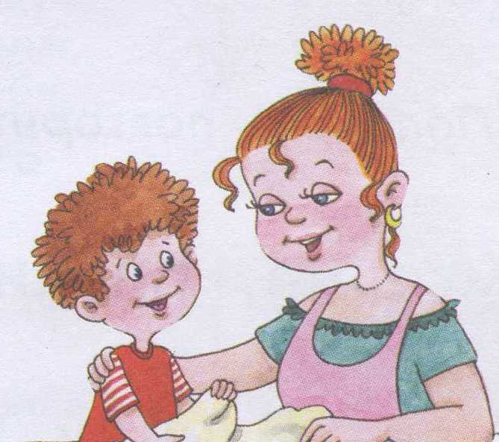

ПРИЧИНИ ТА ПРОЯВИ СТЕРТОЇ ФОРМИ ДИЗАРТРІЇ.

ШЛЯХИ КОРЕКЦІЇ
СТЕРТОЇ ФОРМИ ДИЗАРТРІЇ.

ПОРАДИ БАТЬКАМ

